

SURAT PERNYATAAN KEASLIAN DAN PERSETUJUAN PENULIS*
Jurnal Gizi Indonesia
(The Indonesian Journal of Nutrition)

Kami yang bertanda tangan dibawah ini menyatakan bahwa :
Judul Artikel | : | Catfish Oil (Pangasius hypophthalmus) effect to ferritin and sTfR  in iron deficiency anemia
Penulis | 1.  2.  3. | Hersanti Sulistyaningrum  Fronthea Swastawati  Maria Mexitalia
Nama dan alamat penulis korespondensi :
Nama : Hersanti Sulistyaningrum
Instansi : Department of Nutrition Science, Faculty of Medicine, Diponegoro University Alamat : Jalan Prof. Sudarto SH, Tembalang, Semarang, Jawa Tengah 50275, Indonesia.
HP (bukan telpon rumah / kantor) 087808725458
Email santi.totw@gmail.com
Naskah tersebut diatas sudah diperiksa dengan seksama oleh para pembimbing dan penulis, tidak mengandung fabrikasi, falsifikasi, dan plagiarisme, serta telah disetujui bentuk akhir naskah oleh semua penulis untuk dipublikasikan melalui Jurnal Gizi Indonesia (The Indonesian Journal of Nutrition). Naskah belum pernah / tidak sedang dalam pengajuan / proses penerbitan di jurnal atau media publikasi lain.

Mohon dapat dipertimbangkan untuk dipublikasikan di JGI. Penulis bersedia untuk membayar biaya publikasi sebesar Rp 750.000,- setelah dinyatakan diterima untuk diterbitkan dan sebelum penyerahan LOA (Letter of Accepted) yang dapat ditagihkan kepada* :
[V] Penulis Utama
[V] Correspondence Author

Yang Membuat Pernyataan**,

Tanggal & tanda tangan : Penulis 1 : 
Hersanti Sulistyaningrum
Penulis 2 : 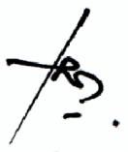
Fronthea Swastawati

Penulis 3 : 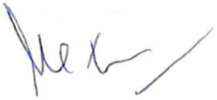
Maria Mexitalia

